教學主題 |  | 禮讓無誤，暢行無阻 |  | 設計者 | 台北市大安區建安國小  翁鵬傑老師、王貞懿老師
教學對象 |  | 三年2班 |  | 教學時數 | 兩節課（80分鐘）
教材來源 |  | 1.「黑羊白羊過獨木橋」取自（http://www.wretch.cc/blog/smallguan/28532213）  2. 「道路交通標誌標線號誌設置規則」取自（http://202.39.131.142/web_law/ShowMaster.php?LawID=A0011）  3.Youtube影片「行人完全不怕死，撞到再來哀哀叫! 」取自（https://www.youtube.com/watch?v=MUPwpPOwHT0）  4.Youtube影片「摩托車擦撞行人」取自（https://www.youtube.com/watch?v=R-5MwLFegD8）  5. Youtube影片「又見行人橫穿馬路被車撞飛一幕」取自（https://www.youtube.com/watch?v=WLrvxGjDq8I）  6.Youtube影片「別以為「被撞的」值得同情 侵犯路權理虧」取自（https://www.youtube.com/watch?v=pnov_Zpjqzg）  7.Youtube影片「台北真的會禮讓行人耶！台中人會驚呼奇蹟~」取自（https://www.youtube.com/watch?v=x6ofa1Q7Te8）  8.Youtube影片「謝謝您的微笑，舉手過馬路禮讓又安全」取自（https://www.youtube.com/watch?v=FqvidgnqQKA）  9.Youtube影片「禮讓行人-讓平安由禮讓開始」取自（https://www.youtube.com/watch?v=tv3ezhpvAj8）  10.交通安全入口網國小三年級交通教育教材「穿越道路停看聽」
設計理念 |  | 1.從講述故事著手，使學生了解禮讓的重要性並培養其品格。  2.從生活環境取材，讓交通安全教育得以落實在日常生活中。  3.從實際案例探究，使學生能活用課堂所學之交通安全常識。
教學內容分析 |  | 1.以學生熟悉的故事開始，導入尊重其他用路人權益的禮讓態度。  2.以圖片介紹與行人相關的交通標誌與較常看見這些標誌的地點。  3.以影片介紹實際生活案例，引導學生學習穿越馬路的正確行為。  4.以填寫學習單檢驗教學成效，並藉由分享達到同儕學習的目的。
教學目標 | 單元目標 |  | 具體目標
教學目標 | 一、認知部份 |  | 1.能認識常見的交通標誌。  2.能熟悉重要的交通法規。  3.能牢記安全的用路法則。
教學目標 | 二、情意部份 |  | 1.主動積極參與課堂活動。  2.樂於分享體現合作學習。  3.認真習寫學習單的內容。
教學目標 | 三、技能部份 |  | 1.能辨識常見的交通標誌。  2.能引用重要的交通法規。  3.能運用安全法則過馬路。

節次 | 教學活動流程 | 時間 | 教學資源 | 教學評量
第  一  節 | 準備階段
第  一  節 | 引起動機：  1.老師講述「黑羊白羊過獨木橋」的故事（http://www.wretch.cc/blog/smallguan/28532213）。  2.老師提問，引導學生理解禮讓的重要性。 | 10分鐘 | 1.電腦  2.單槍投影機  3.網路
第  一  節 | 發展階段
第  一  節 | 教學活動：  1.介紹路口型態－有交通燈號（紅綠燈、閃光黃／紅燈）、無交通燈號、有／無行穿線、有／無人行陸橋、有／無地下道。  2.介紹常見與行人有關之標誌－警告標誌4種、遵行標誌2種、禁止標誌1種  練習活動：  1.閃電快手（分組對抗賽）－由老師出題，學生依據老師提示找出正確的圖卡，速度快者得分，獲得較多分數的一組獲勝。本活動之目的在於測試學生對於標誌設置目的的熟悉程度。  2.對對碰（分組對抗賽）－將背面印有標誌圖形或名稱的卡片張貼於黑板上，學生分組輪流隨機選取兩張，若所選取之卡片的圖形與名稱相符者得分，獲得較多分數的一組獲勝。本活動之目的在於測試學生對於標誌名稱與圖形的熟悉程度。 | 20分鐘 | 1.電腦  2.單槍投影機  3.簡報檔  4.圖卡  5.愛的小手
第  一  節 | 總結階段
第  一  節 | 學習單寫作：  每位學生練習寫學習單。完成後，由老師隨機抽籤請學生分享學習單寫作的結果。 | 10分鐘 | 學習單

節次 | 教學活動流程 | 時間 | 教學資源 | 教學評量
第  二  節 | 準備階段
第  二  節 | 引起動機：  天才小畫家（分組對抗賽）－由老師出題，學生依據老師提示畫出正確的標誌圖案，速度快者得分，獲得較多分數的一組獲勝。本活動之目的在於測試學生對於標誌圖形的熟悉程度。 | 8分鐘
第  二  節 | 發展階段
第  二  節 | 教學活動：  你／妳會怎麼做？－影片欣賞及心得分享  1.先後觀賞Youtube影片「行人完全不怕死，撞到再來哀哀叫! 」、「摩托車擦撞行人」及「又見行人橫穿馬路被車撞飛一幕---又見行人橫穿馬路被車撞飛一幕」，並藉由提問引導學生瞭解影片中行人所犯的錯誤。  2.觀賞Youtube影片「別以為「被撞的」值得同情 侵犯路權理虧」指導學生路權的概念。  3.觀賞Youtube影片「台北真的會禮讓行人耶！台中人會驚呼奇蹟~」、「謝謝您的微笑，舉手過馬路禮讓又安全」及「禮讓行人-讓平安由禮讓開始_交通法規的家製」，引導學生了解過馬路的正確方式。 | 20分鐘 | 1.電腦  2.單槍投影機  3.網路
第  二  節 | 總結階段
第  二  節 | 學習單寫作：  每位學生練習寫學習單。完成後，由老師隨機抽籤請學生分享學習單寫作的結果。  結語：  在這兩節課裡，我們從故事和影片中看見禮讓的重要性和穿越馬路的正確方式。除了在馬路上，我們應該養成尊重其他用路人的權益，遵守交通規則以外，在校內走廊或樓梯，也應該遵守同樣的規範，不要橫衝直撞，以確保自己和其他同學的安全。 | 12分鐘 | 學習單

附錄

一、「黑羊白羊過獨木橋」故事內容
有一天，東村的白羊要到西村辦事情，來到河邊準備過橋，西村的黑羊帶著禮物到東村看朋友，兩隻羊同時上了橋，
白羊說：「黑羊先生，您急著辦事情，您先過！」
黑羊說：「白羊先生，您手上拿著那麼多東西，一定很重，您先過！」
兩隻羊，你讓我，我讓你，誰也不好意思先走，最後在彼此道謝中，兩隻羊的開心的過了橋。
過了幾天，在同樣的地點卻發生了悲劇，原來東村的勒狗要到西村買東西，急急忙忙上了橋，西村的白狗到要東西約會，打扮的帥氣的走上了橋，兩隻狗同時走到橋中間，
黑狗汪汪叫：「快給我讓開，我趕時間！」
白狗不甘示弱說：「為什麼我要讓你！」
兩隻狗互不相讓，最後打了起來，一不小心兩隻狗都掉到河裡了。

二、「黑羊白羊過獨木橋」提問問題
1.聽完故事後，你／妳覺得白羊、黑羊為什麼能安全地過了橋；但是，白狗、黑狗卻都掉到河裡了呢？
2.你／妳認為當我們走到路口時，要怎樣才能安全地過馬路呢？

三、常見標誌
1.當心行人標誌「警34」用以促使車輛駕駛人減速慢行，注意行人。設於行人易肇事路段，或設有「行人穿越道」標線將近之處。車輛駕駛人不易察覺行人穿越之道路，亦得設之。但在市區街道或設有號誌之處得免設置。
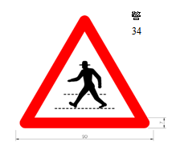
2. 當心兒童標誌「警35」，用以促使車輛駕駛人減速慢行，注意兒童。設於小學、幼稚園、兒童遊樂場所及兒童眾多處所將近之處。
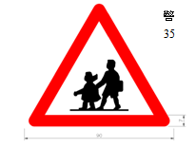
3. 當心身心障礙者標誌「警36」，用以促使車輛駕駛人減速慢行，注意身心障礙者。設於復健醫院、身心障礙學校等身心障礙者經常通行處所將近之處。
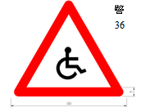
4. 雙向道標誌「警42」，用以促使車輛駕駛人注意會車。設於單行道連接雙向道將近之處。

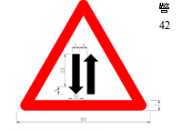
5. 行人專用標誌「遵22」，用以告示該段道路專供行人通行，任何車輛不准進入。 設於該路段起點顯明之處。其通行時間有規定者，應在附牌內說明之。
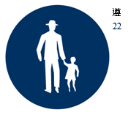
6. 行人及自行車專用標誌「遵22-1」，用以告示該段道路或騎樓以外之人行道專供行人及自行車通行，其他車輛不准進入，並以行人通行為優先。設於該路段或人行道起迄點顯明之處，中途得視需要增設之。其通行有其他規定者，應在附牌內說明之。

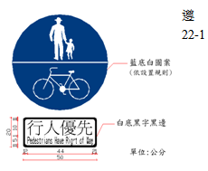
7. 禁止行人通行標誌「禁24」，用以告示行人禁止通行。設於禁止行人通行路段之起點。

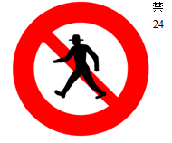

四、學習單
1.學習單一：
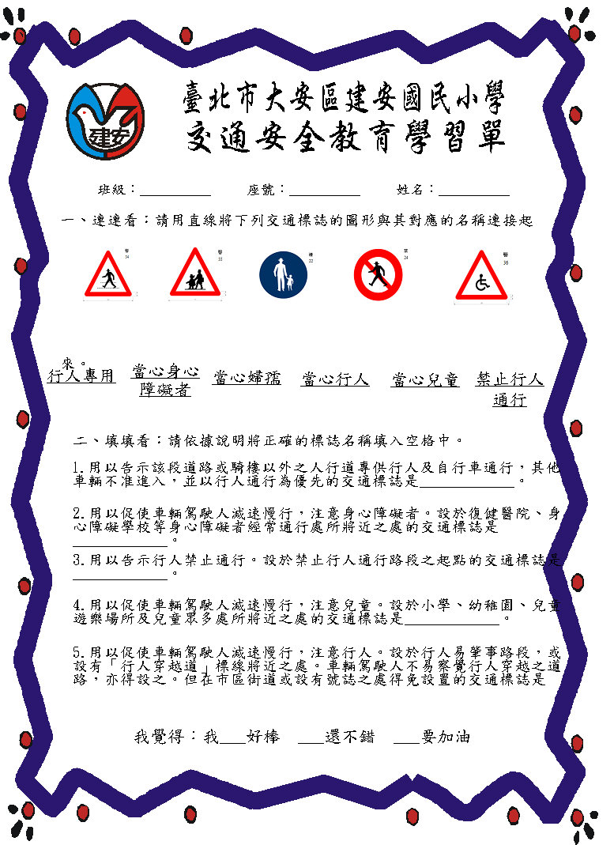
2.學習單二：
